Avril 2021



Nouveautés de la version 3.17.4



# Préambule

Les SDIS concernés par les anomalies contenant le mot clé « Oracle » sont, par ordre alphabétique : le SDIS 68, le SDIS 78 et le SDMIS (SDIS 69). Ces SDIS ne sont pas concernés par les anomalies contenant le mot clé « MySQL ».

Les autres SDIS ne sont pas concernés par les anomalies « Oracle » mais sont concernés par les anomalies contenant le mot clé « MySQL ».

Les SDIS concernés par les anomalies « GPEC » sont, par ordre alphabétique : le SDIS 44 et le SDIS 86. Les autres SDIS ne sont pas concernés par les anomalies « GPEC ».

# [Evolutions]

[Général]

## EG01 : Ajout d'une protection contre les réécritures partielles d'URL par le reverse proxy dans plusieurs écrans : bilan financier, synthèse des coûts des sessions, tests de la condition physique... si le reverse proxy ne détectait pas l'adresse de l'image pour l'affichage des graphiques dans ces pages, ceux-ci pouvaient être bloqués par le navigateur

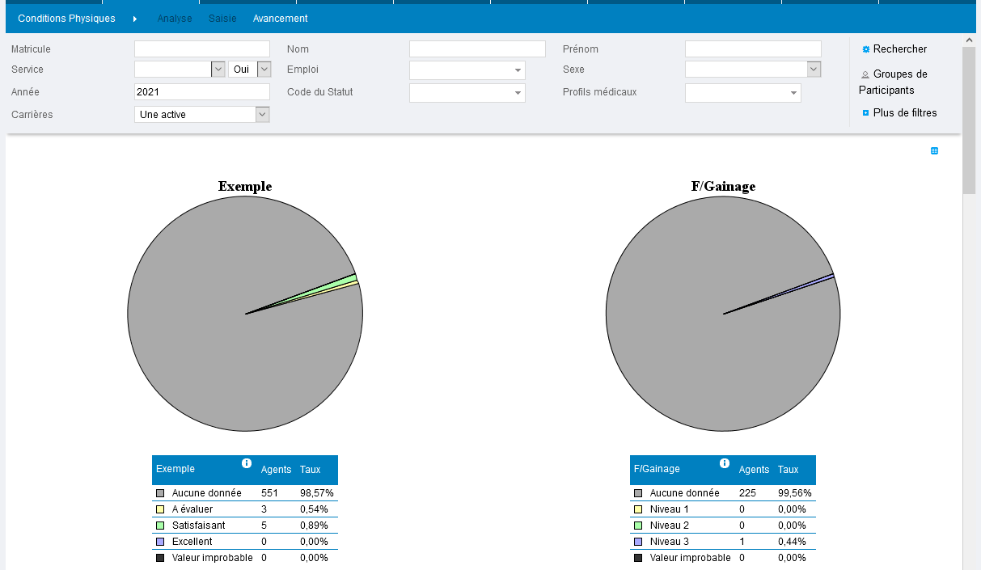

Dans certaines conditions techniques, ces magnifiques camemberts n’étaient pas affichés dans le navigateur.

[GRH]

## ER01 : Pour l'écran "GRH > Visites Médicales > Permis Civils", l'export Excel contient désormais les feux de couleurs relatifs à l'aptitude.



Cet export contenait auparavant une case vide.

# [Correction]

[Général]

## CG01 : Correction de l'export pour l'écran "GRH > Visites Médicales > Aptitudes Opérationnelles" => les feux de couleurs sont maintenant exportés

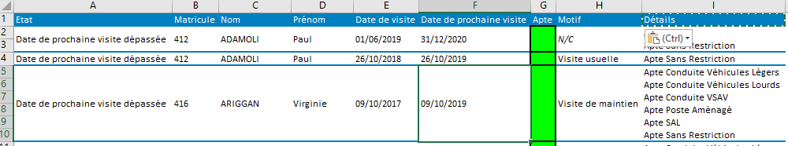

Les cases affichent dorénavant la couleur du feu « apte ».

## CG02 : Correction de l'export pour les tableaux possédant des informations affichées différentes des informations exportées (les champs de type texte non-affichés dans les tableaux mais exportés dans Excel sont désormais alimentés)

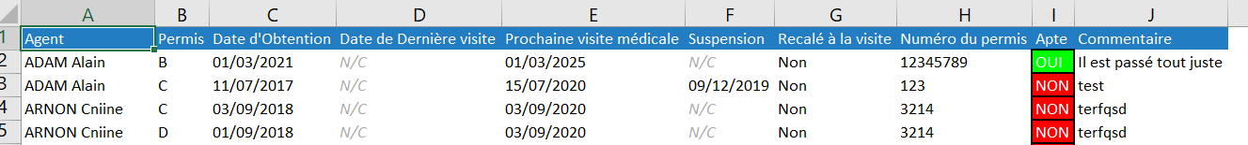

Certains champs non affichés à l’écran (type commentaires ou descriptions) n’étaient pas présents dans les exports Excel.

## CG03 : Correction de la pagination pour les filtres par services

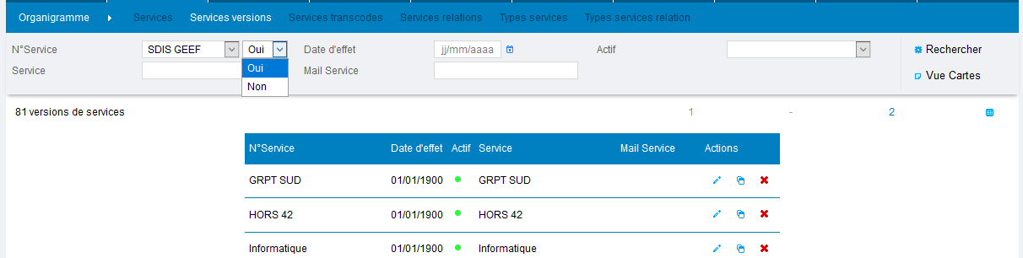

Une anomalie sur la pagination empêchait une navigation correcte sur les différentes pages car le filtre « inclure les sous-services » n’était pas intégré à la pagination.

[GRH]

## CR01 : Correction de l'export pour l'écran "GRH > Visites médicales > Aptitudes Opérationnelles" => les en-têtes sont désormais visibles et ne sont plus sous forme de lien



[Formation]

## CF01 : Correction d'une anomalie de sécurité potentielle qui empêchait les chefs de centre de valider les indemnités des FMPA sur centres lorsqu'ils n'avaient pas le droit de modifier la durée indemnisée

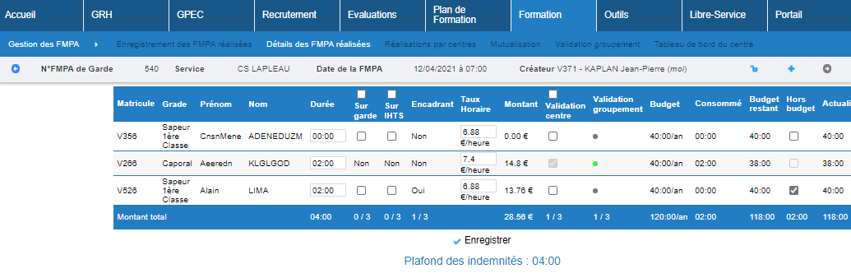

Dans cet écran, le droit « action-objet » « FMPA réalisées > Vacations/Salaires des Stagiaires (complément) » ne fonctionnait pas si l’utilisateur n’avait pas « FMPA réalisées > Vacations/Salaires des Stagiaires » au moins en « Modification durée ».

## CF02 : L'information de l'anticipation des prérequis UV ("PR" sur fond orange) dans l'écran "Formation > Sessions > Détails > Candidats Stagiaires" ne tiendra dorénavant plus compte des séquences déjà saisies (valide, échec ou absent pour un quelconque agent de la session) dans les sessions passées

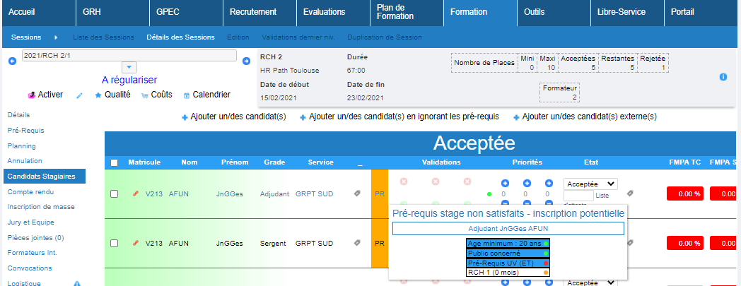

Cette dérogation d’anticipation des prérequis était trop rémanente.

## CF03 : Correction d'une anomalie dans l'écran "Formation > Gestion des FMA > Enregistrement des FMA réalisées" qui ne tenait pas compte de la valeur du champ service du formulaire de création lors de la création d'une FMPA mais de la valeur du filtre sur l'écran de la liste des FMPA

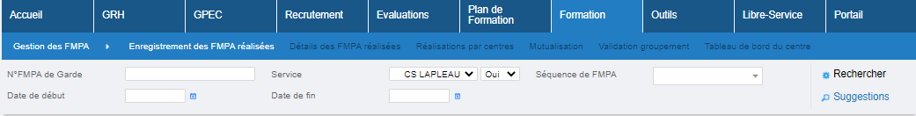

Désormais, l’utilisation du filtre « Service » sur l’écran "Formation > Gestion des FMA > Enregistrement des FMA réalisées", impacte correctement le formulaire de création, ainsi que la création :

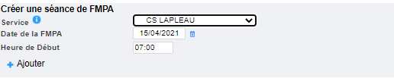

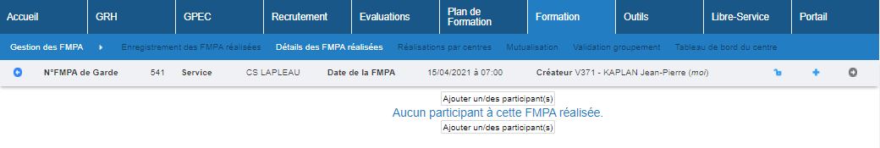

## CF04A : Pour l'écran "Formation > Qualité > Abaque de Regnier", lorsque l'on filtre par sessions, et que l'on appuie sur le bouton "loupe" dans la liste de résultat, le graphique apparaît de nouveau

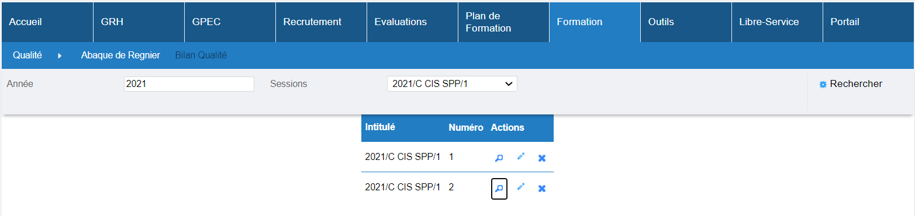

## CF04B : Correction du filtre par Intitulé pour l'écran "Formation > Qualité > Bilan Qualité"

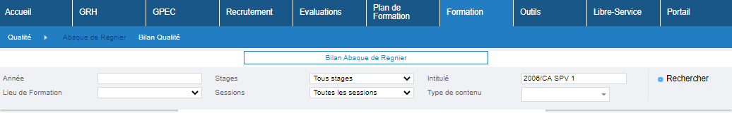

## CF05 : Correction d'une anomalie potentielle lors de la réservation des places en inscriptions de masses dans l'écran "Formation > Sessions > Détails > Inscriptions de masses" avec une base Oracle

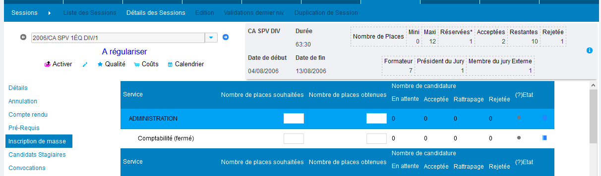

Cet écran ne fonctionnait plus correctement sur une base de données Oracle.

## CF06 : Correction de la répétition d'en-tête dans l'écran "Plan de Formation > Effectifs > Effectifs Tronc Commun" (et "Effectifs Spécialités")

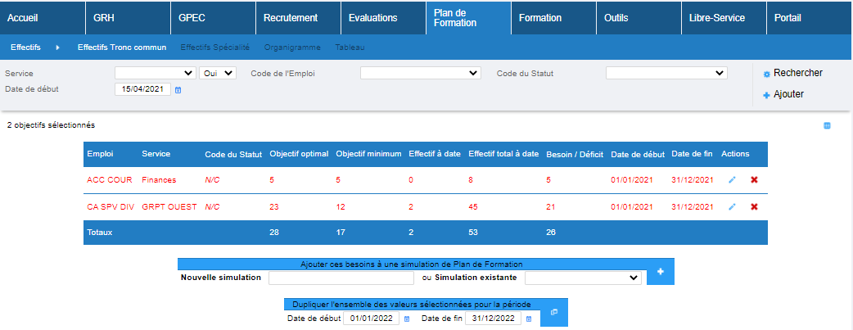

Les en-têtes de cet écran étaient exportés dans l’export Excel/Calc et n’étaient pas de même longueur.

## CF07 : Le bouton de modification d 'un évènement dans "Formation > Evènements > Détails" ne renvoie plus sur la modification de session mais bien sur la modification de l'évènement

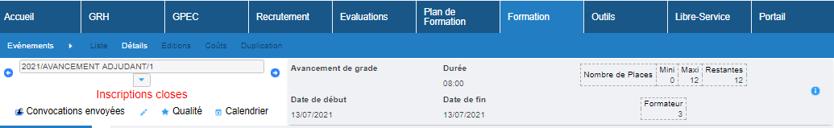

Ce bouton envoyait vers l’écran « Formation > Sessions > Modification » lorsque l’utilisateur avait accès aux deux parties et que le paramètre « événements séparés » était à « OUI » ce qui entrainait la conversion de l’évènement en « session de stage ».

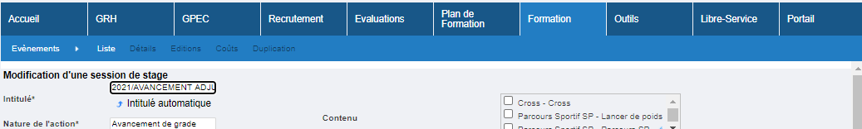

## CF08 : Dans l'écran "Formation > Candidatures > Liste des Sessions", lors du clic sur une session, l'intitulé dans l’écran « Inscription » est désormais le bon (les évènements sont maintenant visibles dans la liste déroulante)

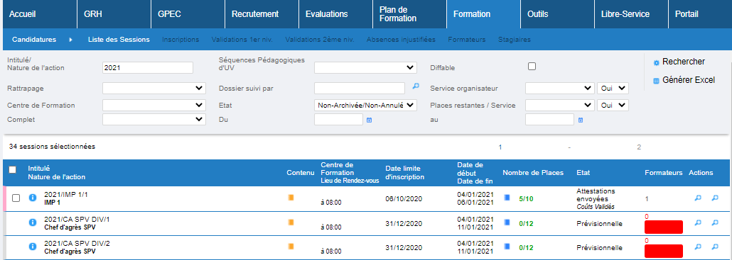

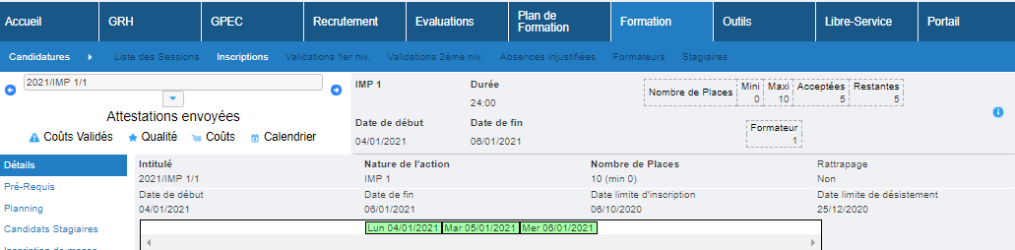

En utilisant la variable « Sessions – Evènements séparés = OUI », il arrivait que l’intitulé de la session visible dans l’écran « Inscription » ne corresponde pas aux autres informations affichées.

## CF09 : Dans l'écran "Formation > Candidatures > Inscriptions", lors du clic sur le bouton "Coûts", la redirection se fait vers l'écran Evènements ou vers l'écran Coûts des sessions en fonction du type de session sur laquelle on est

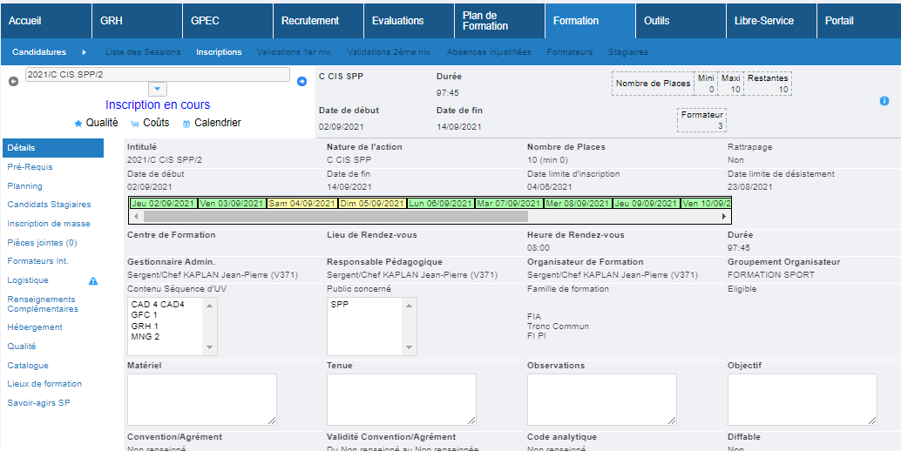

Jusqu’à présent, l’utilisation de ce bouton sur un évènement ne redirigeait pas vers le bon écran.

## CF10 : Dans l'écran "Evènements > Liste des sessions", lors du clic sur une session, il n'y a plus de redirection vers l'écran des Sessions

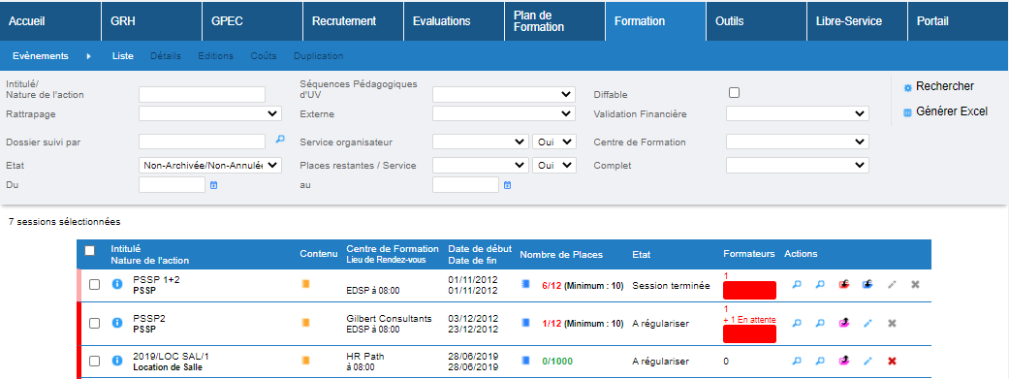

L’accès au détail d’un évènement redirige correctement vers l’écran « Formation > Evènements > Détails »